Tydzień 25, część 3. Wieża i goniec. +→ Mat w 2 posunięciach. – 2 –
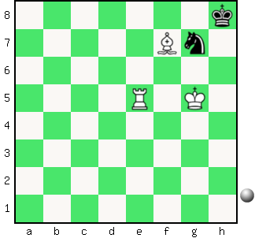  Zadanie 777 2X | 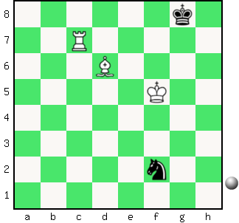 Zadanie 778 2X | Zadanie 781  1.Kb3+ Kb1 2.Wg1X  Zadanie 782  1.Wh2 ∼ 2.Wh1X  SzachyDzieciom.pl
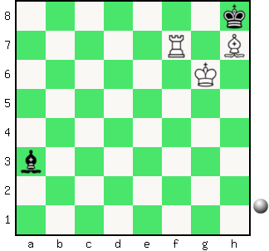  Zadanie 779 2X | 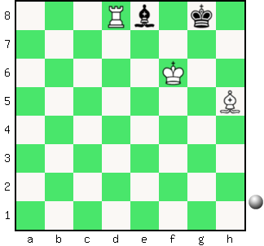 Zadanie 780 2X | Zadanie 783  1.G:c7 Ka7 2.Wa2X  Zadanie 784  1.Wc8+ Wd8 2.W:d8X  SzachyDzieciom.pl
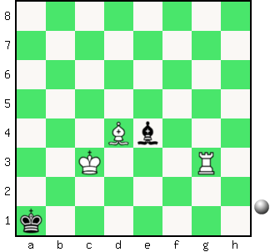  Zadanie 781 2X | 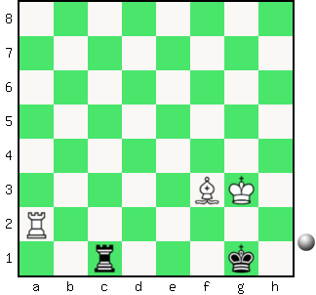 Zadanie 782 2X | Zadanie 777  1.Kg6 Se6 2.Wh5X  1…Sf5 2.We8X  1…Se8 2.Wh5X(2.W:e8X)  1…Sh5 2.We8X(2.W:h5X)  Zadanie 778  1.Kg6 ∼ 2.Wc8X
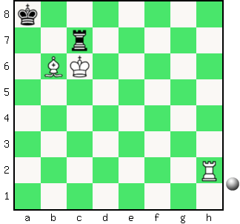  Zadanie 783 2X | 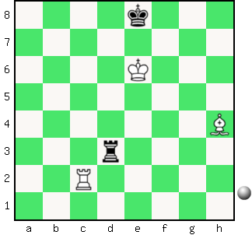 Zadanie 784 2X | Zadanie 779  1.Wg7 G∼ 2.Wg8X  Zadanie 780  1.Gg6 K∼ 2.W:e8X  SzachyDzieciom.pl
Tydzień 25. Kurs interaktywny SzachyDzieciom.pl. Mat w 2 posunięciach. – 2 –
Tydzień 25, część 3. Wieża i goniec. +→ Mat w 2 posunięciach. – 3 –
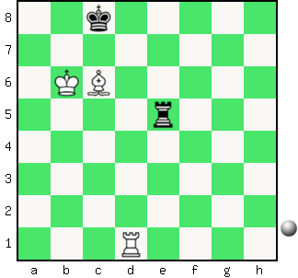  Zadanie 785 2X | 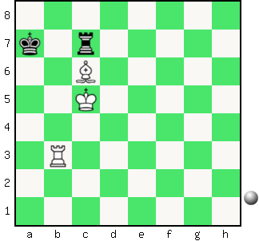 Zadanie 786 2X | Zadanie 789  1.Wa6 ∼ 2.Wa8X  Zadanie 790  1.Ge2+ Kh4 2.Wh6X  SzachyDzieciom.pl
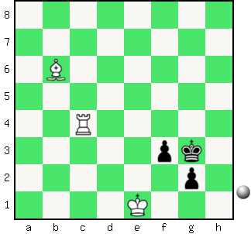  Zadanie 787 2X | 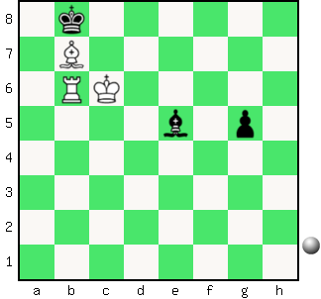 Zadanie 788 2X | Zadanie 791  1.Wh6+ Kg8 2.Wh8X  Zadanie 792  1.Kf5 ∼ 2.Wh6X  SzachyDzieciom.pl
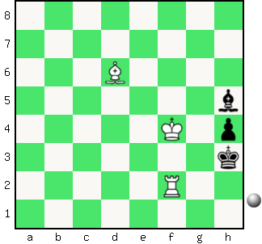  Zadanie 789 2X | 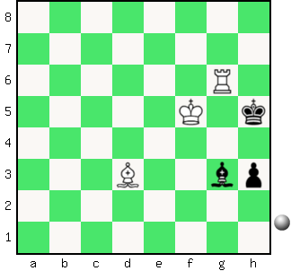 Zadanie 790 2X | Zadanie 785  1.Gb7+ Kb8 2.Wd8X  Zadanie 786  1.Wa3+ Kb8 2.Wa8X  SzachyDzieciom.pl
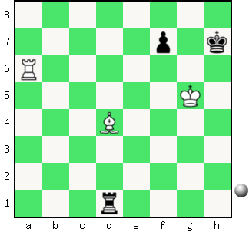  Zadanie 791 2X | 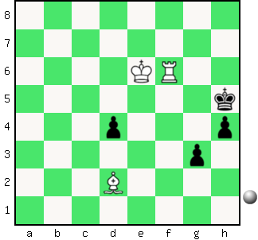 Zadanie 792 2X | Zadanie 787  1.Gf2+ Kh3 2.Wh4X  Zadanie 788  1.Kg5 G∼ 2.Wh2X  SzachyDzieciom.pl
Tydzień 25. Kurs interaktywny SzachyDzieciom.pl. Mat w 2 posunięciach. – 3 –

